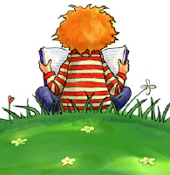
Deine Ideen für einen Lese, Hör– und Ruheraum sind gefragt
Bücher - AG

Warum sollte man Bücher lesen?

Lesen reduziert Stress Lesen fördert unser Gedächtnis
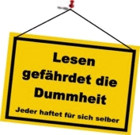 Bücher sind immer besser als ein Film
Lesen trainiert das Gehirn
Lesen fördert die Kreativität
Lesen fördert die Konzentration
Lesen fördert das Selbstvertrauen Lesen kann man überall
Wir hören und lesen Bücher, und stellen sie uns vor. Wer Lust hat, nimmt an einer Lesenacht teil!
Jeder, der kommt, ist willkommen!
Wer macht sich gerne die Hände schmutzig?
Der ist hier genau richtig, in der
Kaninchen - und Schulgarten AG

Wer macht mit, bei der Pflege unserer Schulkaninchen und der Arbeit in unserem Schulgarten?
Hast Du Lust auf
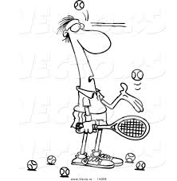Tennis?

Herr Hein und Herr Klimpel vom TC Nettersheim können es Dir beibringen.
Du brauchst dazu nur Spaß an Sport zu haben.
Also….
Mach mit!
Die AG ist kostenpflichtig und findet in Nettersheim statt.

